МИНИСТЕРСТВО ОБРАЗОВАНИЯ И НАУКИ РОССИЙСКОЙ ФЕДЕРАЦИИ

Федеральное государственное бюджетное образовательное учреждение

высшего образования

**«КУБАНСКИЙ ГОСУДАРСТВЕННЫЙ УНИВЕРСИТЕТ»**

**(ФГБОУ ВО «КубГУ»)**

**Факультет компьютерных технологий и прикладной математики**

**Кафедра вычислительных технологий**

**ОТЧЁТ**

**ПО ИНДИВИДУАЛЬНОЙ РАБОТЕ №1**

**ДИСЦИПЛИНА : «ФУНКЦИОНАЛЬНОЕ И ЛОГИЧЕСКОЕ ПРОГРАММИРОВАНИЕ»**

Работу выполнил_______________________________________Алексеев Д.А.

Направление подготовки 02.03.02 Фундаментальная информатика и

информационные технологии

Направленность (профиль) Компьютерные науки

Преподаватель___________________________________________Мазур Е.В.

Краснодар

2021

Задание 1.

Построил дерево семьи в графическом редакторе.

kaneki

touka

yamori

hoito

yoshimura

hinami

suzuyasuzuyai

suzuya

uta

kuroiwa

kusakari

khinoharamutsamaye

mutsamaye

yoneboyashi

akira

komo

nishio

amon

yasuhisa

Рисунок 1 – Графическое представление дерева семьи.

Составил базу данных Prolog о поле всех членов семьи.

Составил предикаты man и woman для проверки пола каждого члена семьи.

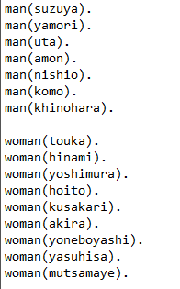

Рисунок 2-предикаты man и woman

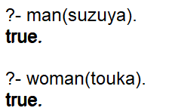

Рисунок 3 – Запрос на проверку пола конкретных членов семьи.



Рисунок 4-предикаты all_man и all_woman.

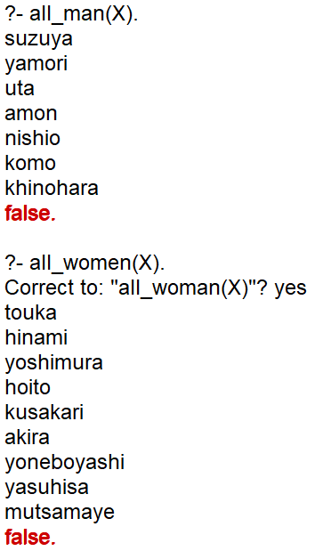

Рисунок 5 – Работа предикатов для вывода всех мужчин и женщин.

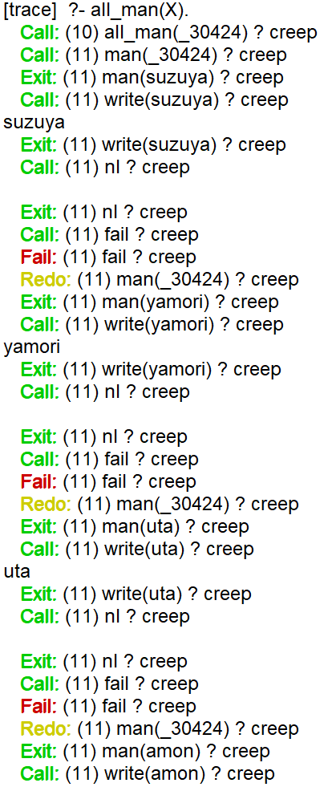

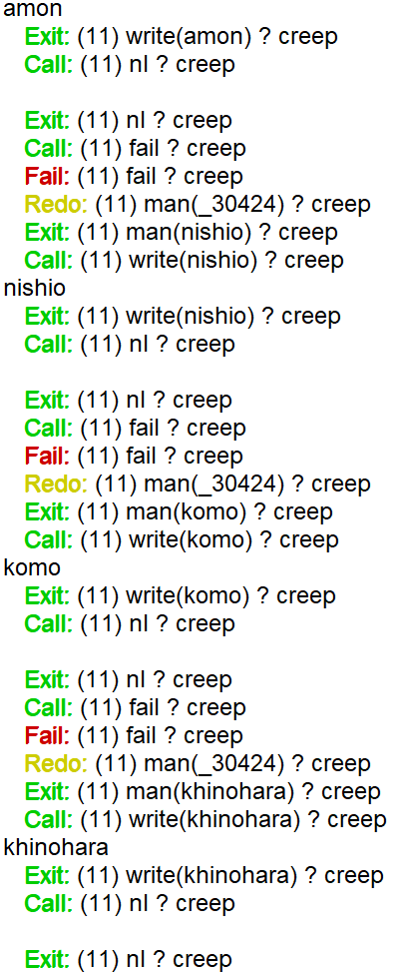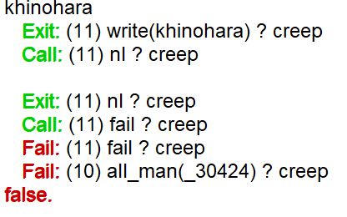

Рисунок 6 – Трассировка предиката allMen

Задание 2.

Построил базу данных Prolog отношения «является родителем». Провел несколько запросов к данному предикату.

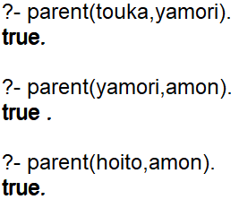

Рисунок 7 – Результаты вызова предиката parent.

Построил предикат children(X), который выводит всех детей X.



Рисунок 8 – предикат children(X).

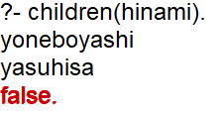

Рисунок 9 – Предикат Children(X).

Задание 3.

Построил предикат mother(X,Y), который проверяет, является ли X матерью Y.



Рисунок 10 – Предиката mother(X).

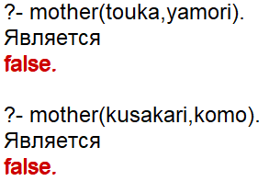

Рисунок 11 – Работа предикатов mother(X,Y) и mother(X).

Задание 4.

Построить предикат father(X, Y), который проверяет, является ли X отцом Y. Построить предикат, father(X), который выводит отца X.



Рисунок 13 – Предикаты father(X,Y) и father(X).

Задание 5.

Построил предикаты brother(X,Y) и brothers(X).



Рисунок 15 – Предикаты brother(X,Y) и brothers(X).

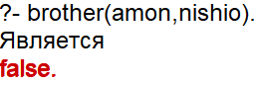

Рисунок 15 – Работа предикатов brother(X,Y) и brothers(X).

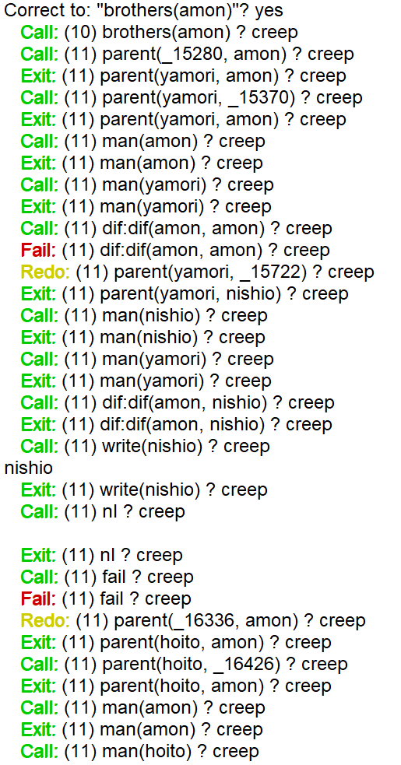

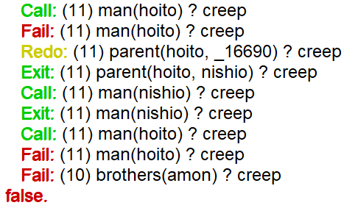

Рисунок 16 - Трассировка brothers(X).

Задание 6.

Построить предикат sister(X, Y), который проверяет, является ли X сестрой Y. Построить предикат sisters(X), который выводит всех сестер X.



Рисунок 17 – Предикаты sister(X, Y) и sisters(X).

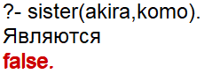

Рисунок 18 – Работа предикатов sister(X, Y) и sisters(X).

Задание 7.

Построил предикаты b_s(X,Y) и b_s(X).



Рисунок 19 – Предикаты b_s(X,Y) и b_s(X).

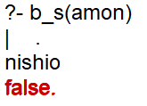

Рисунок 20 – Работа предикатов b_s(X,Y) и b_s(X).

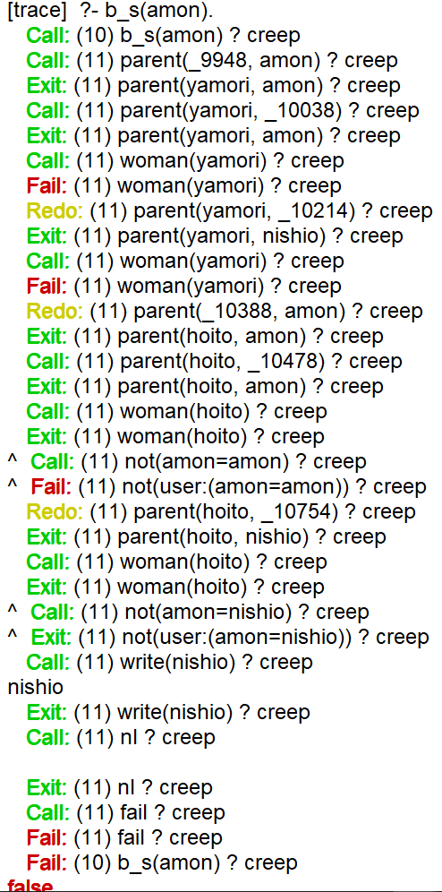

Рисунок 21 – Трассировка предиката b_s(X).

Задание 8.

Дополнил базу фактов семей таким образом, чтобы у каждого ребенка было по 2 бабушки и 2 дедушки.

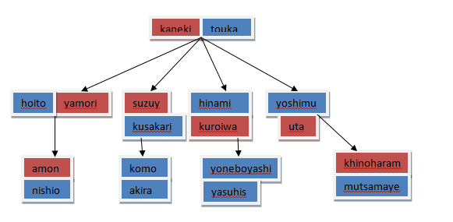

riza

arima

Рисунок 22 – Обновленное древо семьи.

Построил предикаты grand_pa(X,Y) и grand_pas(X).



Рисунок 23 – Предикаты grand_pa(X,Y) и grand_pas(X).

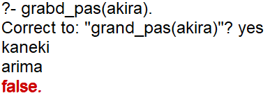

Рисунок 24 – Работа предикатов grand_pa(X,Y) и grand_pas(X).

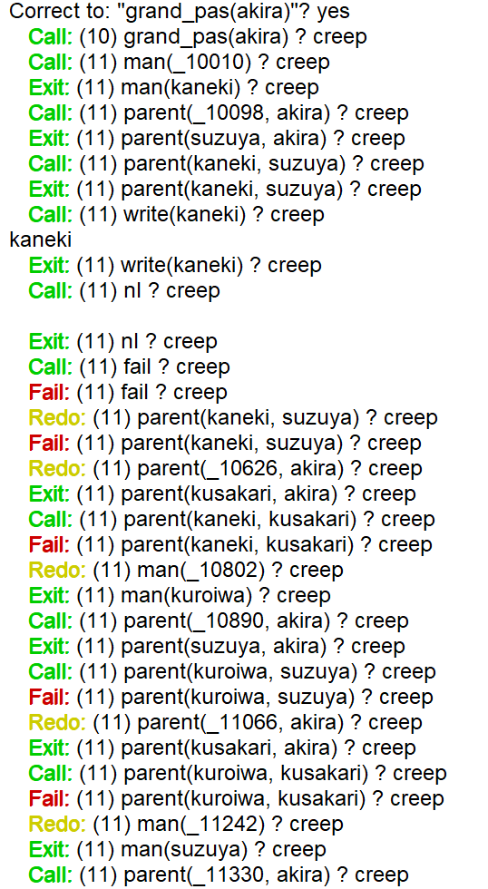

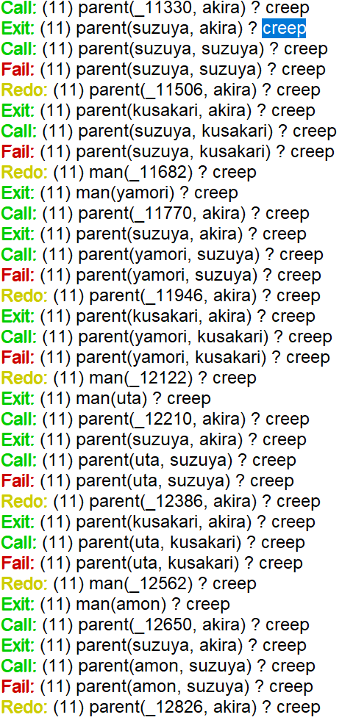

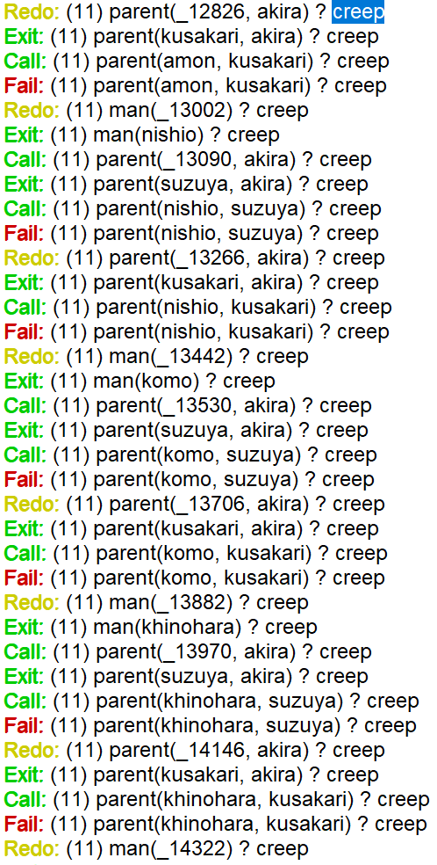

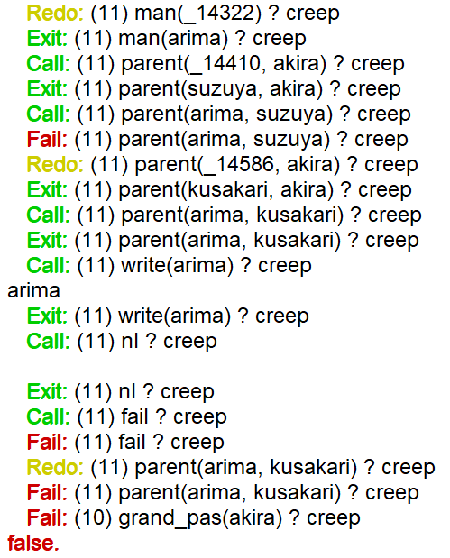

Рисунок 25 – Трассировка предиката grand_pas(X) часть 1.

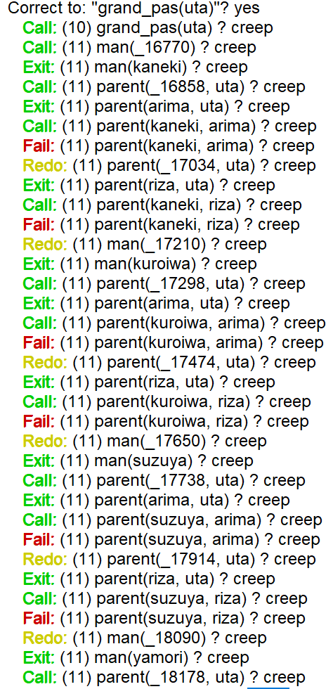

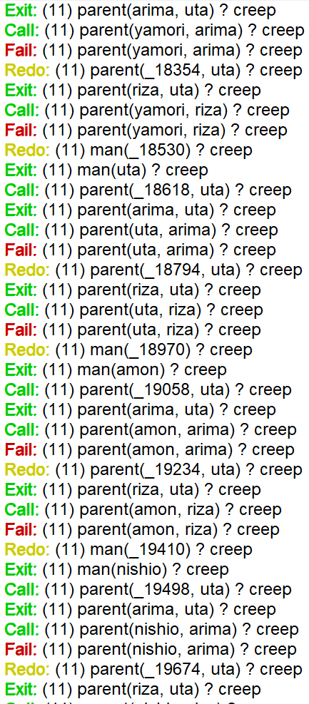

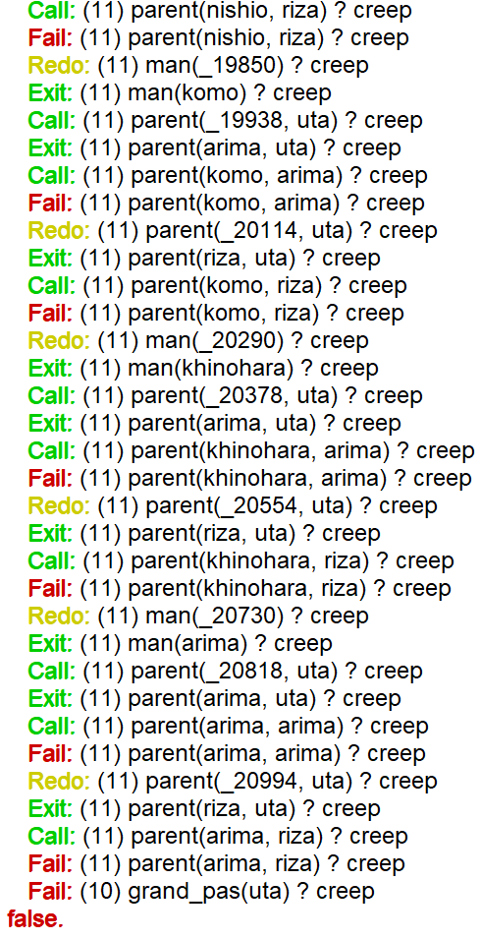

Рисунок 26 – Трассировка предиката grand_pas(X) часть 2.

Задание 9.

Построил предикат grand_ma(X,Y) и grand_mas(X).



Рисунок 27 – Предикаты grand_ma(X,Y)и grand_mas (X).

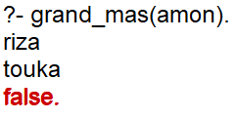

Задание 10.

Построил предикат grand_pa_and_son(X,Y).



Рисунок 28 – Предикат grand_pa_and_son(X,Y).

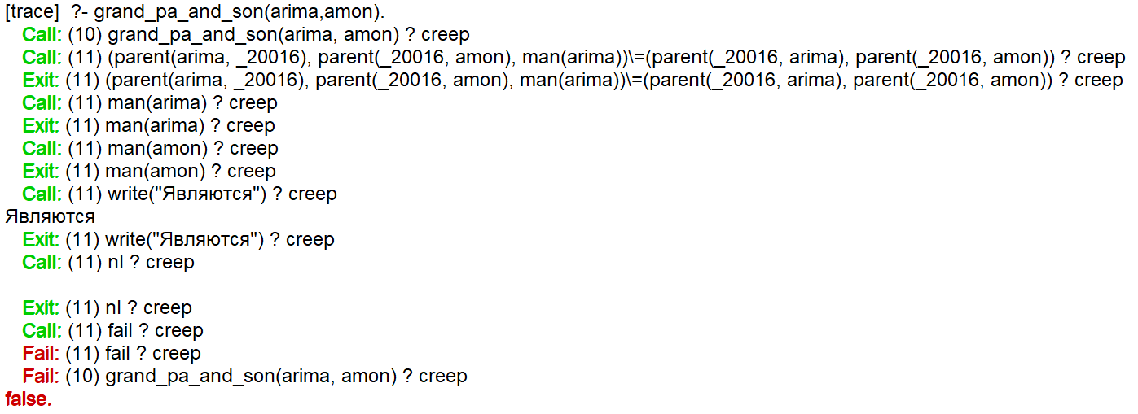

Рисунок 27 – Работа предиката grand_pa_and_son.

Задание 11.

Построил предикат grand_ma_and_son(X,Y).



Рисунок 30 – Предикат grand_ma_and_son(X,Y).

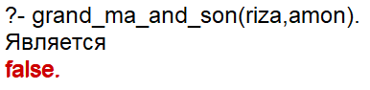

Задание 12.

Построил предикаты uncle(X,Y) и uncles(X).



Рисунок 32 – Предикаты uncle(X,Y) и uncles(X).

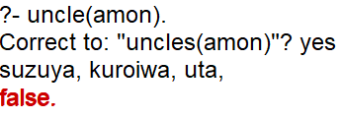

Рисунок 33 – Работа предиката uncle(X,Y) и uncles(X).

Задание 13.

Построил предикаты nephew(X,Y) и nephew(X).



Рисунок 38 – Предикаты nephew(X,Y) и nephew(X).

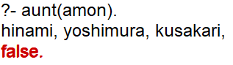

Рисунок 39 – работа предикатов nephew(X,Y) и nephew(X).